|  |
| --- |
| **「介護サービス情報の公表」制度Q&A** |

全般

Q1. **報告しなければならないのですか？**

A1. 介護保険法第115条の35において、報告しなければならないと規定されています。報告しない場合は介護保険法に基づく処分の対象となることがあります。

Q2. **提出期限までに報告ができません、提出期限を過ぎてしまいました。**

A2. 提出期限を過ぎても入力可能です。電話連絡は不要ですので、早めに報告（入力）ください。

Q3. **報告の対象になったと通知が来ましたが、前年度の入力を忘れてしまいました。前年度分と今年度分の両方を入力しなければならないのですか？**

A3.今年度分のみの入力で大丈夫です。

Q4. **前年度入力したが、今年度も通知が来ました。また報告しなければならないのですか？**

A4. 報告の対象となる事業所は、毎年度「介護サービス情報の報告に関する計画」に定めます。通知に記載された事業所は報告対象ですので、今年度も報告してください。

Q5. **システム入力が苦手なので、調査票に記入して郵送することは可能ですか？**

A5. どうしてもパソコンの操作ができない場合は、調査票を郵送することも可能です。

Q6. **調査票をダウンロードできなません。**

A6. 調査票が開くまで時間がかかりますのでお待ちください。どうしてもダウンロードできない場合は電子メールで送付しますので、[kaigohoken@pref.tochigi.lg.jp](mailto:kaigohoken@pref.tochigi.lg.jp)まで御連絡ください。

Q7. **同じ法人で他にもサービス（別事業所）がありますが、記載されていません。**

A7. サービスの種類や新規指定を受けた月ごとに報告開始時期を分けていますので、同一法人や同一所在地の事業所であっても、通知の時期が異なることがあります。

なお、件が通知をする時期は、報告開始時期を予定していますので確認してください。

Q8. **入力（報告）しましたが、公表されません。**

A8. 提出された内容は、県にて審査を行い、提出期限後に公表します。

Q9. **システムに入力し「提出済」となりましたが、他に提出するものはありますか？**

A9. 他に提出いただく書類などはありません。

ログイン

Q1. **ログインできません。**

A1. 通知に記載されているID、パスワードを入力してもログインできない場合、「パスワードを変更したことを忘れていた」又は「ID、パスワードを半角英数字で入力していなかった」などの可能性がありますので確認してください。

Q2. **IDを忘れてしまいました。**

A2. IDは先頭に「0」が付く10桁の事業所番号です。

Q3. **パスワードを忘れてしまいました。**

A3. 通知を紛失したり、変更後のパスワードを忘れた場合は、再度通知するかパスワードを再発行しますので、県高齢対策課028-623-3149まで連絡してください。

Q4. **ログイン画面が出てきません（ログイン後の画面が出てしまいます）。**

A4. ログイン後、 ログアウトせずに画面を閉じる（右上の×で閉じる）と、ログインした状態が継続されてしまい、ログイン後の画面が表示されることがあります。一旦ログアウトしてから、再度介護サービス情報報告システムのURLを開いてください。

入力

Q5. **いつ時点の情報を記載するのですか？**

A5. 基本情報は、基本的には記入日現在の情報を入力します。基本情報中「介護サービスの利用者への提供実績」等一部の項目は、記入日前月の状況を記入するなどの説明が表示されるものもありますので、その内容に従ってください。

　 運営情報は、前年度の実績を記入してください。

Q6. **記入日前月から直近1年間とはいつからいつまでですか？**

A6. R7.10.5が記入日であれば、R6.8月～R7.9月のことです。

Q7. **前年度とはいつからいつまでですか？**

A7. 令和7年度の計画中は、R6.4.1～R7.3.31のことです。

Q8. **年月日がエラーになってしまいます。**

A8. 半角英数字で入力しているか確認してください。

Q9. **専従・非専従とはどういう意味ですか？**

A9. 専従とは担当職種の業務のみに従事している場合、非専従は担当職種以外の業務も行う（兼ねる）場合です。

Q10. **業務に従事した経験年数とは、どこまでを含めますか？**

A10. 貴事業所あるいは貴法人内での経験年数だけではなく、他事業所のものも含めて差し支えありません。ただし、資格を持っていても他の職務に従事していた期間は含めません。なお、勤務形態は常勤・非常勤を問いません。（例：ケアマネ資格を有する職員が介護職員として勤務した期間はケアマネの経験年数に含めません。）

Q11. **「介護サービスの利用者への提供実績」の記入日前月の利用者の数は、延べ人数ですか？**

A11. 延べ人数ではありません。記載要領では「記入年月日の前月における介護報酬を請求した介護サービスの利用者数」を記載するとされています。

Q12. **法人が県内で実施する介護サービスの入力について、介護予防支援事業の委託を受けている場合はどうすればよいですか？**

A12. 貴事業所で実施しているものとして記載してください。

Q13. **職種別の従業者の数の入力に関し、特養と併設ショートを兼務する従業者について、介護職員など両サービスに一体的に従事している場合、従業者は専従・非専従どちらの扱いになりますか？　常勤換算を分けないといけませんか？**

A13. ユニット型施設の介護職員など明確に分けられる者を除き、常勤専従として入力し、特養・ショートとも同じ内容で記載して結構です。（例：職種別の従業者の数入力例　：生活相談員が特養・ショートで兼務しているケース）

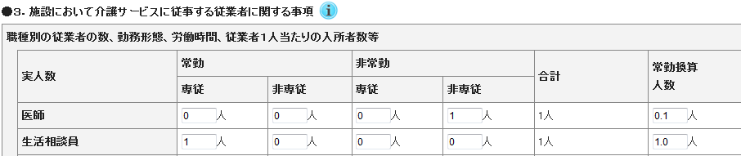

Q14. **生活相談員が有している資格の入力に関し、介護支援専門員や介護福祉士の実務経験を有する者の欄がないがどうしたらよいですか？**

A14. その方の分は記載しなくて結構です。（生活相談員を「常勤専従3人」とした場合、資格の入力内容が「常勤専従2人」となるため、注意喚起の赤表示が出ますが、このままでも提出処理は可能なので無視して大丈夫です。）

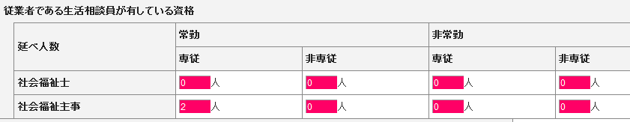

Q15. **第三者による評価の実施状況について、当該結果の開示状況を「あり」にすると「開示している結果の内容」を記入しないとエラーになってしまいます。この欄は何を記入するのですか？**

A15. 開示結果のURLを記載することになります。開示結果がホームページで閲覧出来ない場合は、開示の手法（事業所で閲覧可能）など記載してください。

Q16. **特養とショートを一体的に運営している場合で、ある項目について、特養では事例があるが併設のショートでは事例がないといった場合はどのように記入するのですか？**

A16. サービスごとに判断してください。ショートでは事例がなければ「なし」としてください。

Q17. **都道府県独自項目はありますか？**

A17. ありません。

Q18. **入力内容が消えてしまいました。**

A18. 一時保存をしないと入力内容は消えてしまいます。復活はできませんので、お手数ですが再度入力をお願いします。

【報告提出後】

Q1. **提出されているかを確認する方法はありますか？**

A1. TOPメニューを開くと画面中央に「登録状況の確認」というページが表示されますので、基本情報の状況欄が「提出済」となっていれば提出されています。

Q2. **提出後、記入ミスがあったのですが修正できません。**

A2. 公表後であれば事業者側でも修正可能ですが、公表前の場合は、県で「差し戻し」処理を行う必要がありますので、県高齢対策課028-623-3149まで御連絡ください。なお、公表後・公表前に関わらず、提出後に修正する場合には、再度基本情報・運営情報の両方で「提出する」の処理をする必要があります。よって、運営情報のみを修正する場合でも、修正しない基本情報を開き「更新する」の操作をする必要があります。